“Conociendo la letra S”
Actividad 1:
- A continuación con ayuda de un adulto escanea el código QR y observa con mucha atención el video.
Link: https://www.youtube.com/watch?v=opO2K1tAAac&t=57s
- Responde según lo observado en el video
- ¿Qué letra aparece en el video?
- Recuerdas como suena la letra
- ¿Puedes hacer su sonido con las vocales, a ,e i, o y u?
- Nombra alguna de las palabras que aparecieron en el video

- Escribe dentro del recuadro con letra clara y legible letra S en mayúscula y en minúscula

¡Ten siempre presente lo que viste en el video, si es necesario vuelve a observar el video!

Mayúscula
Minúscula

Actividad 2:
- Lee con atención
- Luego con un lápiz encierra todas las palabras que contengan la letra S

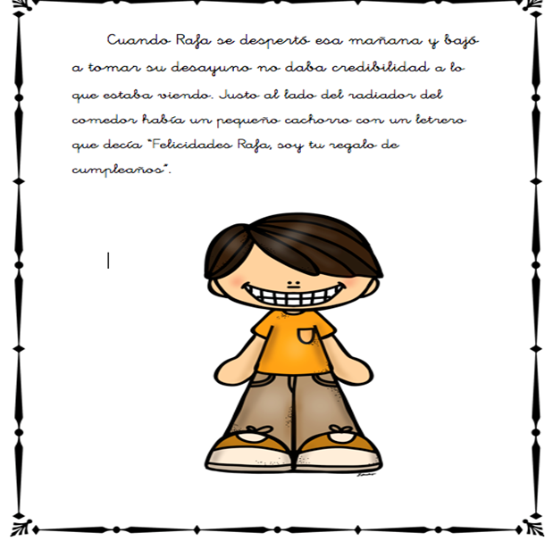

Actividad 3:
- Elige 10 palabras del texto leído
¡Recuerda escribir las palabras de forma correcta y sin errores!
- Luego lee cada una de ella en voz alta

1.

2.

3.

4.

5.

6.

7.

Autoevaluación
- ¡Lee con mucha atención!
Indicadores | Lo logré (color verde) | Necesite ayuda, pero lo logré (color amarillo) | No lo logré  (color rojo)
Realicé sonido de la letra S
Leí todo el texto
Nombré palabras que contengan letra S
Encerré palabras del texto que tengan la letra S
Leí cada palabra que escribí en voz alta

